**PART-7-IOT**

**اینترنت اشیا و تحلیل‌های کلان داده**

اینترنت اشیا، حجم انبوهی از داده‌ها را تولید می‌کند. این داده‌ها به روش‌های گوناگون شامل حسگرهای متصل به اجزای ماشین‌ها، حسگرهای محیطی، گفتگوهایی که با اسپیکرهای هوشمند انجام می‌شوند و دیگر روش‌ها تولید می‌شوند. این یعنی اینترنت اشیا یک محرک مهم برای پروژه‌های «تحلیل کلان داده‌ها» (Big Data Analysis) است، زیرا به شرکت‌ها اجازه ساخت مجموعه داده‌های عظیم و تحلیل آن‌ها را می‌دهد. هنگامی که به یک کارخانه حجم انبوهی از داده‌ها پیرامون عملکرد مولفه‌های آن در جهان واقعی داده شود، به آن‌ها کمک می‌شود تا بهبودها را با سرعت بیشتری ایجاد کنند. در حالی که داده‌های به دست آمده از حسگرهای اطراف یک شهر می‌تواند به برنامه‌ریزهای شهری کمک کند تا جریان ترافیک را روان‌تر کنند.

داده‌های در اشکال متفاوتی شامل صدا، ویدئو، دما یا دیگر داده‌های حسگرها هستند. این داده‌ها را می‌توان برای به دست آوردن بینش مورد کاوش قرار داد. IDC در این باره می‌گوید: فراداده‌های اینترنت اشیا یک منبع در حال رشد از داده‌هایی است که باید مدیریت شوند و مورد استفاده قرار بگیرند. فراداده‌ها نامزد اصلی برای خوراک دادن به پایگاه داده‌های NoSQL مانند MongoDB هستند تا بدین شکل، ساختار را به محتوای بدون ساختار بیاورند یا آن را به سیستم‌های ادراکی خوراک بدهند تا سطح جدیدی از ادراک، هوشمندی و ترتیب را به محیط تصادفی بیرون عرضه کنند. به طور کلی، اینترنت اشیا حجم انبوهی از داده‌های بی‌درنگ را ارائه می‌کند. «سیسکو» (Cisco) محاسبه کرده است که اتصالات ماشین به ماشینی که از کاربردهای اینترنت اشیا پشتیبانی می‌کنند، بیش از نیمی از ۲۷٫۱ میلیون دستگاه و اتصالات و ٪۵ از کل ترافیک جهانی IP‌ها را تا سال ۲۰۲۱ از آن خود می‌کند.

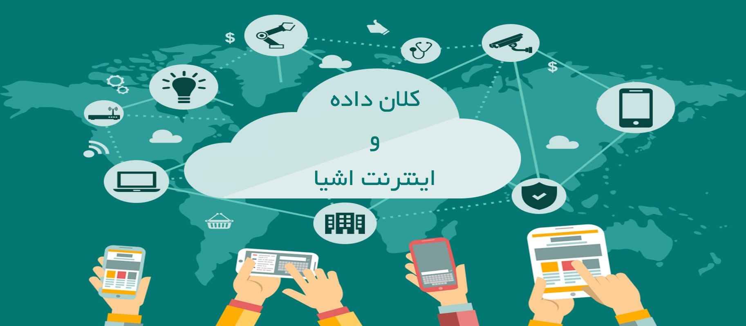

**اینترنت اشیا و ابر**

حجم انبوه داده‌هایی که کاربردهای اینترنت اشیا تولید می‌کنند بدین معنا است که بسیاری از شرکت‌ها باید داده‌های خود را به جای استفاده از فضاهای ذخیره‌سازی گسترده و به صورت در محل، در «ابر» (Cloud) ذخیره کنند. غول‌های «رایانش ابری» (Cloud Computing) در حال مبدل کردن این شرکت‌ها به حیات خلوت خودشان هستند. مایکروسافت «مجموعه نرم‌افزارهای اینترنت اشیا آژور» (Azure IoT Suite)، آمازون «وب سرویس‌های آمازون» ( Amazon Web Services) و گوگل «گوگل کلود» (Google Cloud) را ارائه و طیفی از خدمات اینترنت اشیا را عرضه می‌کنند.

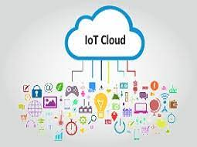

**اینترنت اشیا و شهرهای هوشمند**

با گسترش حجم وسیعی از حسگرها در یک شهر یا شهرستان، برنامه‌ریزهای شهری می‌توانند به صورت بی‌درنگ ایده بهتری از اینکه چه اتفاقی در حال وقوع است به دست بیاورند. در نتیجه، پروژه‌های شهرهای هوشمند یک ویژگی کلیدی از اینترنت اشیا محسوب می‌شوند. شهرها پیش از این حجم انبوهی از داده‌ها را تولید می‌کردند (از دوربین‌های امنیتی و حسگرهای محیطی) و شامل زیرساخت بزرگی از شبکه‌ها می‌شوند (مانند آن‌هایی که چراغ‌های راهنمایی رانندگی را کنترل می‌کنند). هدف پروژه‌های اینترنت اشیا، متصل کردن این‌ها و افزودن هوشمندی بیشتر به سیستم‌ها است. طرحی وجود دارد که بر اساس آن، می‌خواهند جزایر بالئاری اسپانیا را با نیم میلیون حسگر بپوشانند و آن را به آزمایشگاهی برای اینترنت اشیا مبدل کنند. برای مثال، یک شِما می‌تواند شامل دپارتمان خدمات اجتماعی با حسگرهایی که برای کمک به افراد مسن‌تر باشد، در حالی که شِمای دیگر می‌تواند مشخص کند که آیا یک ساحل خیلی شلوغ است یا نه و در صورت شلوغ بودن، جای دیگری را به عنوان جایگزین، به شناگران پیشنهاد دهد. در مثال دیگری، AT&T سرویسی را برای نظارت بر زیرساخت‌هایی مانند پل‌ها، جاده‌ها، راه‌آهن و دیگر زیرساخت‌های شهری راه‌اندازی و از حسگرهای «فرگشت بلند مدت» (Long-Term Evolution | LTE) برای نظارت بر تغییرات ساختار مانند ترک‌ها و کج‌شدگی‌ها استفاده کرده است. توانایی درک بهتر اینکه کارکردهای شهری اینترنت اشیا چه هستند، به برنامه‌ریزهای شهری کمک می‌کند تا تغییراتی را ایجاد و بر اینکه این موضوع چگونه زندگی ساکنان را بهبود می‌بخشد نظارت کنند.

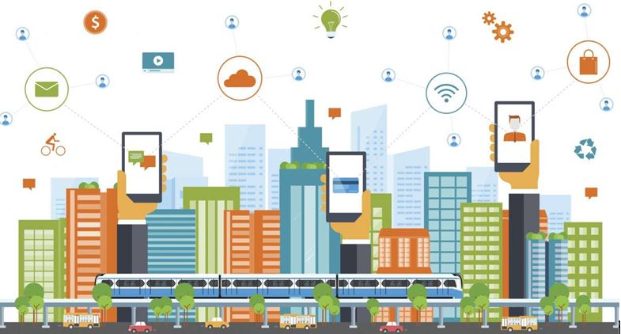

**اینترنت اشیا و نسل پنجم شبکه تلفن همراه (5G)**

دستگاه‌های اینترنت اشیا از انواع روش‌ها برای اتصال و به اشتراک‌گذاری داده‌ها استفاده می‌کنند. اگرچه، بیشتر آن‌ها از برخی از اشکال اتصالات بی‌سیم استفاده می‌کنند. خانه‌ها و دفاتر کار از وای‌فای استاندارد، «زیگ‌بی» (Zigbee) یا «بلوتوث کم‌مصرف» (Bluetooth Low Energy) و یا حتی اترنت (اگر موبایل نیستند) استفاده می‌کنند. دستگاه‌های دیگر از LTE (هدف اصلی فناوری‌های موجود شامل اینترنت اشیای باند باریک و LTE-M دستگاه‌های کوچکی است که میزان محدودی از داده‌ها را ارسال می‌کنند) یا حتی ارتباطات ماهواره‌ای برای ارتباطات بهره می‌برند. اگرچه، وجود تعداد زیادی و متنوعی از گزینه‌ها، در حال حاضر منجر به بحث‌هایی پیرامون آن شده است که استانداردهای ارتباطی اینترنت اشیا نیاز به پذیرفتنی و قابل تعامل بودن دارند؛ چنان که که وای‌فای امروزه این چنین است. بدون شک، یک زمینه رشد در سال‌های آینده استفاده از اینترنت 5G برای پشتیبانی از پروژه‌های اینترنت اشیا است. 5G توانایی پوشش‌دهی یک میلیون دستگاه را در هر کیلومتر دارد و این یعنی، این امکان فراهم می‌شود تا حجم عظیمی از حسگرها در یک ناحیه بسیار کوچک مورد استفاده قرار بگیرند و این موجب می‌شود تا استقرار اینترنت اشیای صنعتی (IIoT) در مقیاس انبوه، امکان‌پذیرتر باشد. انگلستان، پروژه استفاده از 5G و اینترنت اشیا آزمایشی را در دو «کارخانه هوشمند» (Smart Factory) آغاز کرده است. اگرچه، پیش از آنکه استقرار 5G گسترش پیدا کند، «اریکسون» (Ericsson) پیش‌بینی کرده بود که تا سال ۲۰۲۵ در حدود پنج میلیارد دستگاه اینترنت اشیا به شبکه سلولی اضافه می‌شوند، هرچند تنها یک چهارم آن‌ها مربوط به اینترنت پهن‌باند است و اینترنت 4G اکثریت آن‌ها را متصل می‌کند. مطابق گزارش «گارتنر» (Gartner)، دوربین های نظارتی شهری، بزرگ‌ترین بازار برای دستگاه‌های اینترنت اشیا 5G در آینده نزدیک هستند. این در حالی است که بر اساس همین گزارش، ۷۰٪ درصد از دستگاه‌های اینترنت اشیا در حال حاضر (۲۰۲۰ میلادی) از اینترنت 5G استفاده می‌کنند و تا پایان سال ۲۰۲۳ این میزان به ۳۰٪ کاهش پیدا می‌کند، زیرا خودروهای متصل جایگاه اصلی را از آن خود می‌کنند. گارتنر به عنوان یک شرکت تحلیل فناوری، پیش‌بینی می‌کند که ۳٫۵ میلیون دستگاه اینترنت اشیا متصل به 5G امسال (۲۰۲۰ میلادی) وجود داشته باشند و در سال ۲۰۲۳ این میزان به ۵۰ میلیون دستگاه برسد. بر اساس همین پیش‌بینی، در گذر زمان، صنایع خودروسازی، بزرگ‌ترین بخشی خواهند بود که از اینترنت 5G برای IoT استفاده می‌کنند. یکی از موضوعات داغ ضمن توسعه اینترنت اشیا آن است که داده‌ها برای پردازش به ابر ارسال نشوند تا هزینه‌ها کاهش پیدا کند و پردازش‌ها بیشتر به صورت روی دستگاه انجام و تنها داده‌های مفید به ابر ارسال شوند؛ به این فناوری، «رایانش مرزی» (Edge Computing) گفته می‌شود. این امر نیازمند فناوری‌های جدیدی مانند «سرورهای مرزی ضد دستکاری» (Tamper-Proof Edge Servers) است که می‌توانند داده‌های دور از ابر یا در «مراکز داده اَبَرشرکت‌ها» (Corporate Data Center) را گردآوری و تحلیل کنند. برای مثال، گوگل از «هوش مصنوعی» (Artificial Intelligence) در سیستم خنک کننده مرکز داده خود استفاده کرده است. هوش مصنوعی از داده‌هایی استفاده می‌کند که از هزاران حسگر اینترنت اشیا گردآوری شده و به عنوان خوراک به «شبکه‌های یادگیری عمیق» (Deep Neural Networks) داده می‌شوند و بر این اساس پیش‌یبنی می‌کنند که تصمیم‌گیری‌های مختلف چقدر مصرف انرژی را متاثر می‌کند. با استفاده از «یادگیری ماشین» (Machine Learning) و هوش مصنوعی، گوگل قادر به کاراتر کردن مراکز داده خود است و فناوری مشابهی می‌تواند در دیگر تنظیمات صنعتی مورد استفاده قرار بگیرد.

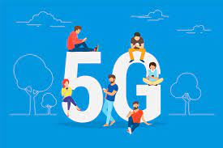

**اینترنت اشیا راهکارهای خرده‌فروشی ERP را ارتقا می‌دهد**

بخش خرده‌فروشی تغییرات چشمگیر در بازارهای جدید بر اساس تکنولوژی را تجربه کرده است، که تطبیق فناوری با اینترنت اشیا (IoT) را تسریع می‌بخشد. بخش خرده‌فروشی تغییرات چشمگیر در بازارهای جدید بر اساس تکنولوژی را تجربه کرده است، که تطبیق با فناوری اینترنت اشیا (IoT) را تسریع می‌بخشد. دیجیتال‌سازی گسترده‌ی بازار باعث ایجاد صنعتی شده است که اطلاعات و تقاضای زیادی را در مقایسه با عرضه و هدایت پول نقد در اختیار دارد. هنگام تجزیه و تحلیل استفاده از IoT در خرده‌فروشی، فناوری‌های متعددی موردنیاز است. این تغییر در فرایندهای خرده‌فروشی توسط مجموعه‌ای از سیستم‌های هدفمند فعال می‌شوند.

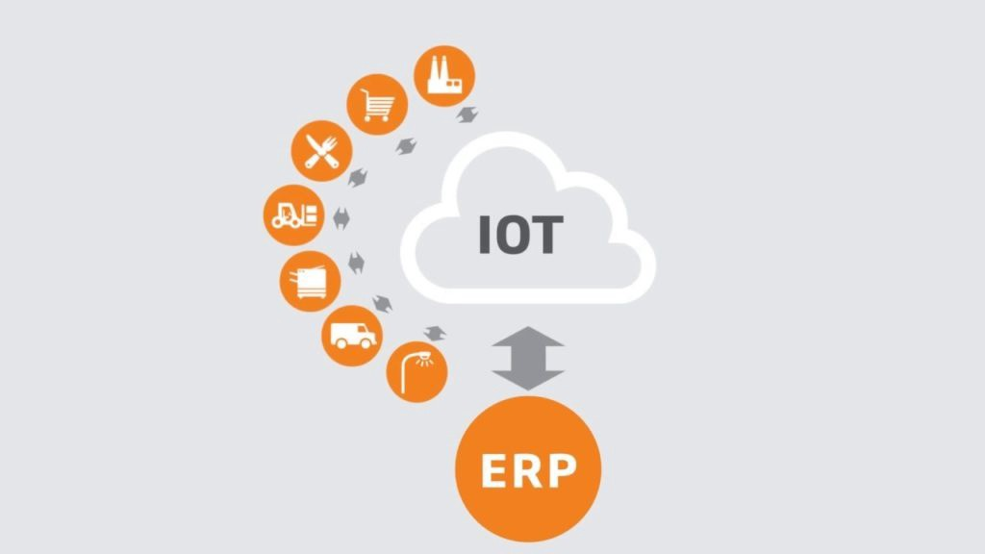

**توسعه بازار خرده‌فروشی IoT**

بر اساس آخرین تحقیقات بازار توسط Juniper Research، درآمد حاصل از سیستم‌عامل‌های خرده‌فروشی IoT در سال 2023 به 4.3 میلیارد دلار خواهد رسید. آخرین یافته‌های این تحقیق حاکی از آن است که افزایش رقابت‌های شدید در بخش خرده‌فروشی، افزایش تجارت الکترونیک و هزینه‌های اجاره فروشگاه به عنوان یک انگیزه بزرگ برای خرده‌فروشان جهت پیاده‌سازی سیستم‌عامل‌های IoT عمل می‌کنند. تحليلگران اذعان داشتند كه پیاده‌سازی پلتفرم IoT به خرده‌فروشان اجازه خواهد داد بازدهي كيفيت، به ويژه در زنجيره عرضه، منجر به افزايش سود عملياتي شود. Juniper پیش‌بینی می‌کند که این افزایش بهره‌وری تا سال 2023، تعداد کل دارایی‌های متصل به پلتفرم IoT را به تقریباً 25 میلیارد واحد خواهد رساند که نسبت به سال 2018 بیش از 5 میلیارد افزایش داشته است. Juniper اعلام کرد که افزایش سیستم‌های برنامه‌ریزی منابع سازمانی (ERP) و استفاده از سنسورهای IoT برای افزایش بهره‌وری منابع، نرم‌افزارهای خرده‌فروشی IoT را به سرعت در اختیار خواهد داشت و سرمایه‌گذاری سالانه در راستای راهکارهای ERP تا سال 2023 به بیش از 13 میلیارد دلار می‌رسد.

[نقش اينترنت اشياء (IoT) در بهبودي راهكارهاي ERP](http://www.jampersia.com/fa/News/1135/%D9%86%D9%82%D8%B4-%D8%A7%D9%8A%D9%86%D8%AA%D8%B1%D9%86%D8%AA-%D8%A7%D8%B4%D9%8A%D8%A7%D8%A1-(IoT)-%D8%AF%D8%B1-%D8%A8%D9%87%D8%A8%D9%88%D8%AF%D9%8A-%D8%B1%D8%A7%D9%87%D9%83%D8%A7%D8%B1%D9%87%D8%A7%D9%8A-ERP)

پیشرفت های فناوری در کلیه ستون های صنعتی فراگیر شده است و تعریفی مجدد از نحوه ی عملکرد آنها را باعث گردیده است. اینترنت اشیاء [(IoT)](http://www.jampersia.com/fa/News/1059/%D8%A7%D9%86%D8%AA%D8%AE%D8%A7%D8%A8-%D8%A8%D9%87%D8%AA%D8%B1%D9%8A%D9%86-%D8%B3%D9%83%D9%88%D9%8A-%D8%A7%D9%8A%D9%86%D8%AA%D8%B1%D9%86%D8%AA-%D8%A7%D8%B4%D9%8A%D8%A7%D8%A1-(IoT)-%D8%AF%D8%B1-%D9%83%D8%B3%D8%A8-%D9%88-%D9%83%D8%A7%D8%B1)، نمونه ای از همین فناوری ها است که بعد از فناوری هوش مصنوعی **(AI)**، بیشترین رشد و شکوفایی در بین صنایع را از آنِ خود ساخته است. سنسورهای اینترنت اشیاء [(IoT)](http://www.jampersia.com/fa/News/1059/%D8%A7%D9%86%D8%AA%D8%AE%D8%A7%D8%A8-%D8%A8%D9%87%D8%AA%D8%B1%D9%8A%D9%86-%D8%B3%D9%83%D9%88%D9%8A-%D8%A7%D9%8A%D9%86%D8%AA%D8%B1%D9%86%D8%AA-%D8%A7%D8%B4%D9%8A%D8%A7%D8%A1-(IoT)-%D8%AF%D8%B1-%D9%83%D8%B3%D8%A8-%D9%88-%D9%83%D8%A7%D8%B1) در حال حاضر سازمان ها را در انجام کارهایی از جمله ردیابی دارایی و نگهداری ماشین ها، یاری می رسانند. اینترنت اشیاء [(IoT)](http://www.jampersia.com/fa/News/1037/%D8%A7%D9%8A%D9%86%D8%AA%D8%B1%D9%86%D8%AA-%D8%A7%D8%B4%D9%8A%D8%A7%D8%A1-%D8%B5%D9%86%D8%B9%D8%AA%D9%8A%D8%8C-%D8%B5%D9%86%D8%B9%D8%AA-%D9%86%D8%B3%D9%84-4-%D9%88-ERP) جهت افزایش سطح دسترسی، قابلیت های خود جهت بهبودی [ERP](http://www.jampersia.com/fa/News/1133/%D9%88%D9%8A%DA%98%DA%AF%D9%8A-%D9%87%D8%A7%D9%8A-%D9%8A%D9%83-%D8%B3%D9%8A%D8%B3%D8%AA%D9%85-ERP-%D9%85%D9%88%D8%AB%D8%B1) را برای همگان به نمایش گذاشته است. راهکارهای [ERP](http://www.jampersia.com/fa/News/1086/%D8%A7%D9%86%D8%AA%D8%AE%D8%A7%D8%A8-%D9%8A%D8%A7-%D8%AC%D8%A7%D9%8A%DA%AF%D8%B2%D9%8A%D9%86%D9%8A-%D9%86%D8%B1%D9%85-%D8%A7%D9%81%D8%B2%D8%A7%D8%B1-ERP) محوری ترین قسمت کسب و کارها به شمار می آیند. از سویی، هوش مصنوعی **(AI)** به نمای راهکارهای [ERP](http://www.jampersia.com/fa/News/1080/%D9%85%D8%B2%D9%8A%D8%AA-%D9%87%D8%A7%D9%8A%D9%8A-%D8%A7%D8%B2-ERP-%D9%85%D8%AE%D8%B5%D9%88%D8%B5-%D8%B5%D9%86%D8%B9%D8%AA) تبدیل شده است و از طرفی دیگر، اینترنت اشیاء [(IoT)](http://www.jampersia.com/fa/News/1094/%D9%8A%D9%83%D9%BE%D8%A7%D8%B1%DA%86%DA%AF%D9%8A-ERP-%D8%A8%D8%A7-%D8%A7%D9%8A%D9%86%D8%AA%D8%B1%D9%86%D8%AA-%D8%A7%D8%B4%D9%8A%D8%A7%D8%A1-(IoT)) به عنوان یک منبع داده ای توسط هوش مصنوعی **(AI)** به کار گرفته می شود و عملکرد [ERP](http://www.jampersia.com/fa/News/1133/%D9%88%D9%8A%DA%98%DA%AF%D9%8A-%D9%87%D8%A7%D9%8A-%D9%8A%D9%83-%D8%B3%D9%8A%D8%B3%D8%AA%D9%85-ERP-%D9%85%D9%88%D8%AB%D8%B1) را منجر می گردد. احتمال دارد شاهد پیاده سازی های متعددی از دستگاه های متصل باشیم که در این مقاله به اختصار تعدادی از آنها را مورد بحث قرار داده ایم.

**عمل بسانِ فراوانی منبع داده**

همانطور که پیشتر اشاره شد دستگاه های اینترنت اشیاء [(IoT)](http://www.jampersia.com/fa/News/1094/%D9%8A%D9%83%D9%BE%D8%A7%D8%B1%DA%86%DA%AF%D9%8A-ERP-%D8%A8%D8%A7-%D8%A7%D9%8A%D9%86%D8%AA%D8%B1%D9%86%D8%AA-%D8%A7%D8%B4%D9%8A%D8%A7%D8%A1-(IoT)) دامنه اصلی خدمت رسانی به راهکارهای [ERP](http://www.jampersia.com/fa/News/1086/%D8%A7%D9%86%D8%AA%D8%AE%D8%A7%D8%A8-%D9%8A%D8%A7-%D8%AC%D8%A7%D9%8A%DA%AF%D8%B2%D9%8A%D9%86%D9%8A-%D9%86%D8%B1%D9%85-%D8%A7%D9%81%D8%B2%D8%A7%D8%B1-ERP)، به عنوان منبع داده ای مورد نیاز، را در اختیار دارند. هر کسب و کاری به منظور ساخت استراتژی های جدید کسب و کار، نیازمند داده ها است. از طرفی ثابت شده است که استراتژی های داده ای در گذشته بسیار تأثیرگذار بوده اند. سنسورهای هوشمند اطلاعات مهم را از جنبه های متعدد به صورت بلادرنگ جمع آوری می کنند و آنها را مستقیماً در پایگاه داده ای شرکت ذخیره می سازند. بعلاوه این اطلاعات می توانند توسط ابزارهای تجزیه و تحلیل داده ای که در نرم افزار [ERP](http://www.jampersia.com/fa/News/1080/%D9%85%D8%B2%D9%8A%D8%AA-%D9%87%D8%A7%D9%8A%D9%8A-%D8%A7%D8%B2-ERP-%D9%85%D8%AE%D8%B5%D9%88%D8%B5-%D8%B5%D9%86%D8%B9%D8%AA) جاسازی شده اند، مورد استفاده قرار گیرند و مسبب کسب بینش هایی مفیدتر گردند. دسترسی داده ای در گذشته ناچیز بود و کسب و کارها اطلاعات محدودی را جهت پردازش در اختیار داشتند، اما با در اختیار داشتن اینترنت اشیاء [(IoT)](http://www.jampersia.com/fa/News/1031/5-%D9%85%D9%88%D8%B1%D8%AF-%D9%83%D8%A7%D8%B1%D8%A8%D8%B1%D8%AF%D9%8A-%D8%A7%D9%8A%D9%86%D8%AA%D8%B1%D9%86%D8%AA-%D8%A7%D8%B4%D9%8A%D8%A7%D8%A1-%D8%AF%D8%B1-%D8%B5%D9%86%D8%B9%D8%AA-%D9%86%D8%B3%D9%84-4)، اوضاع کاملاً متحول گشته است.

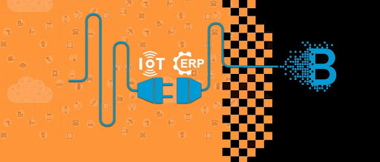

**پیشرفت در خدمات مشتری و میدانی**

در گذشته تولیدکنندگان ملزم به رویارویی با چالش خدمات و نگهداری از محصولات بودند؛ بویژه آن دسته از محصولاتی که راهکارهایی پیچیده و طولانی مدت را بوجود می آوردند. اما با دراختیار داشتن اینترنت اشیاء [(IoT)](http://www.jampersia.com/fa/News/1037/%D8%A7%D9%8A%D9%86%D8%AA%D8%B1%D9%86%D8%AA-%D8%A7%D8%B4%D9%8A%D8%A7%D8%A1-%D8%B5%D9%86%D8%B9%D8%AA%D9%8A%D8%8C-%D8%B5%D9%86%D8%B9%D8%AA-%D9%86%D8%B3%D9%84-4-%D9%88-ERP)، مسیر در حال تغییر می باشد. هم اکنون با بهره مندی از سنسورهای هوشمند یکپارچه با دستگاه ها، جریان داده ای بطور مستقیم در اختیار تولیدکنندگان قرار می گیرد و کنترل کارایی محصولات برای آنها میسر می گردد. ارتباط مستقیم اینترنت اشیاء **(IoT)** با مشتریان به یکی از مهم ترین مؤلفه های سیستم [ERP](http://www.jampersia.com/fa/News/1080/%D9%85%D8%B2%D9%8A%D8%AA-%D9%87%D8%A7%D9%8A%D9%8A-%D8%A7%D8%B2-ERP-%D9%85%D8%AE%D8%B5%D9%88%D8%B5-%D8%B5%D9%86%D8%B9%D8%AA) تبدیل شده است. در گذشته پایگاه های داده ای [ERP](http://www.jampersia.com/fa/News/1080/%D9%85%D8%B2%D9%8A%D8%AA-%D9%87%D8%A7%D9%8A%D9%8A-%D8%A7%D8%B2-ERP-%D9%85%D8%AE%D8%B5%D9%88%D8%B5-%D8%B5%D9%86%D8%B9%D8%AA) تنها هنگامی بروز رسانی می شد که خرید مستقیماً از نهادهای تولیدی انجام می شد. در حال حاضر دستگاه های هوشمند این قابلیت را دارند که رابطی را جهت ثبت شکایات و بازخوردهای مشتریان و فروشندگان ارائه دهند؛ رابطی که توسط راهکارهای [ERP](http://www.jampersia.com/fa/News/1116/%D9%82%D9%88%D8%A7%D9%86%D9%8A%D9%86-%D8%B7%D9%84%D8%A7%D9%8A%D9%8A-%D9%BE%D9%8A%D8%A7%D8%AF%D9%87-%D8%B3%D8%A7%D8%B2%D9%8A-%D9%87%D9%85%D9%88%D8%A7%D8%B1-ERP) بیشتر مورد استفاده قرار می گیرد.

**ارتقاء هوشمندی کسب و کار (BI)**

راهکارهای [ERP](http://www.jampersia.com/fa/News/1086/%D8%A7%D9%86%D8%AA%D8%AE%D8%A7%D8%A8-%D9%8A%D8%A7-%D8%AC%D8%A7%D9%8A%DA%AF%D8%B2%D9%8A%D9%86%D9%8A-%D9%86%D8%B1%D9%85-%D8%A7%D9%81%D8%B2%D8%A7%D8%B1-ERP) بطور معمول جهت بهبودی هوشمندی کسب و کار **(BI)** مورد استفاده قرار می گیرند. امروزه سازمان ها می توانند با انجام تجزیه و تحلیل های بلادرنگ از کارایی محصولات خود، محصولات و دیگر مؤلفه های هوشمندی کسب و کار را مترقی سازند. بدین منظور آنها می توانند آموزش ماشینی و کلان داده را برای کسب بینش های ارزشمند از اطلاعات جمع آوری شده توسط دستگاه های اینترنت اشیاء [(IoT)](http://www.jampersia.com/fa/News/1031/5-%D9%85%D9%88%D8%B1%D8%AF-%D9%83%D8%A7%D8%B1%D8%A8%D8%B1%D8%AF%D9%8A-%D8%A7%D9%8A%D9%86%D8%AA%D8%B1%D9%86%D8%AA-%D8%A7%D8%B4%D9%8A%D8%A7%D8%A1-%D8%AF%D8%B1-%D8%B5%D9%86%D8%B9%D8%AA-%D9%86%D8%B3%D9%84-4)، بکار گیرند.